# DC Linear Regulator

На подиум поднимается российская лыжница, вот это да, мы ждали этого, надеялись, сомневались. Но как здорово получилось и именно здесь у нас в Сочи, на домашней олимпиаде. Интересно узнать как нужно было готовиться чтоб этого достичь. И раз мы говорим о технике, какова техническая составляющая этого успеха. И вот сейчас моё внимание приковано к лыжам нашей спортсменки. И что я вижу, нет может это просто показалось – техника одной из известных иностранных фирм. Отдав всю уж точно большую часть молодости для работы в отечественной электроники, даже и не знаю, может поплакать, теперь. Поскольку сразу всплывают старые кадры, где тоже на пьедестал поднимаются наши лыжники и с гордостью держа в руках лыжи вяткинского завода.

## Основные параметры линейных стабилизаторов их роль в источниках питания сегодня

На сегодняшний день не столько важны хорошие характеристики линейного стабилизатора, сколько низкая цена и маленький размер. Если говорить о КПД, то здесь решающее значение имеет так же не сколько высокие показатели, а сколько тепла придётся отводить от стабилизатора.

При разработке новых линейных стабилизаторов для практического применения рассматриваются следующие наиболее важные параметры:

1. максимальная мощность, при которой микросхема продолжает стабилизировать в заданных пределах
2. уровень выходного шума
3. efficiency - КПД
4. dropout voltage - минимальное падение напряжения, ниже которого стабилизация нарушается
5. headroom voltage - минимальный перепад напряжения, при котором выполняются все заявленные требования к стабилизатору. У стабилизаторов с низким напряжением перепада, этот параметр близок к dropout voltage
6. quiescent current - потребление тока при отключённой нагрузки
7. ground current – разность между входным в выходным токами. Можно говорить о токе потребления микросхемы.
8. shutdown current – входной ток, при отключённой нагрузке
9. isolating load from dirty source - ослабление паразитных сигналов шумящего источника
10. power supply rejection ratio – коэффициент подавления пульсаций. Параметр стабилизации выходного сигнала, не смотря на колебания входного, актуален в частотах от 10 Гц до 1 МГц.
11. коэффициент шума. Режим работы стабилизатора близкий к минимально допустимому падению напряжения способствует уменьшению коэффициента шума. Это связано с тем что основным источником шума в стабилизаторе является формирователь опорного напряжения (bandgap).
12. dc line-and-load regulation – регулирование напряжения по входу и по выходу
13. transient line-and-load response

PSRR – коэффициент подавления пульсаций. Изменение выходного напряжения в зависимости от изменения входного.

На нижних частотах примерно до 100 Hz существенное влияние на показатель оказывает формирователь опорного напряжения и его фильтр (см. рис.1.). Далее пульсации отслеживаются благодаря обратной связи, поэтому до частоты единичного усиления усилителя ошибки именно коэффициент усиления при разомкнутой петли обратной связи на этих частотах играет решающую роль.

Один из последних методов по снижению PSRR последовательное включение двух стабилизаторов с LDO. В этом случае итоговый коэффициент получается как сумма.

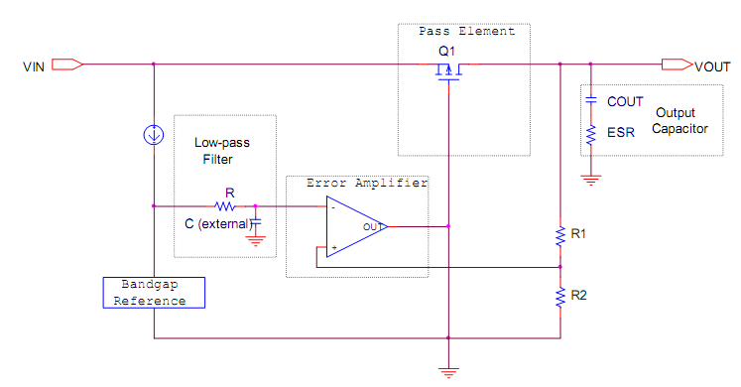

Рис.. Схема линейного стабилизатора напряжения с низким перепадом напряжения.

ВЫВОДЫ: 1) Важно отметить что для увеличения эффективности линейных регуляторов нужно стремиться к уменьшению входного напряжения, следовательно к уменьшению перепада (headroom voltage).

2) С увеличением тока нагрузки, уменьшается общий коэффициент усиления контура обратной связи регулирования, потому что измерительные резисторы получают меньше тока, т.к. они шунтированы нагрузкой, отбирающий весь ток.

3) При работе стабилизатора в режиме близком к минимальному падению напряжения (dropout voltage) коэффициент шума уменьшается. Коэффициент подавления пульсаций (PSRR) наоборот увеличивается при приближении к режиму с минимальным падением напряжения.

Для чего вообще появился новый вид стабилизаторов напряжения LDO? Почему раньше падение напряжения на стабилизаторе не был столь важный параметр? Для объяснения этого нужно обратиться к схеме стоящей перед стабилизатором. Здесь раньше использовались трансформаторы и выпрямители, дающие напряжения с приличным разбросом, иногда несколько десятков вольт. Теперь же, появились импульсные преобразователи напряжения, которые и сами вполне способны заменить собой стабилизатор, поскольку выдают очень стабильное напряжение. Например отечественными предприятиями выпускаются преобразователи до выходного напряжения пять вольт, с допуском всего один процент, и менее пятидесяти милливольт пульсации.

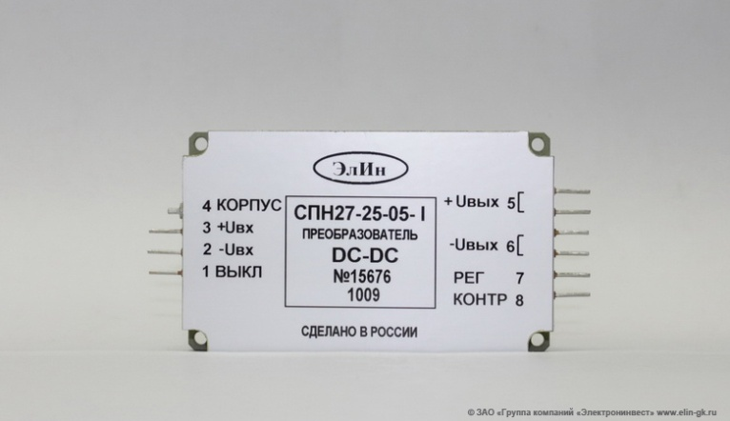

Рис.. Преобразователь напряжения 27-5V, ООО "СКТБ "Электронинвест-Система".

Минимальное падение напряжение преимущественно определяется следующим методом. Измеряется выходное напряжение, при этом входное постепенно уменьшают. Как только выходное напряжение снизится на 100 мВ, можно определять падение напряжения на стабилизаторе как разницу между входным и выходным напряжениями. Это и будет минимальное падение напряжение на стабилизаторе (dropout voltage). Класс стабилизаторов с низким падением напряжения (Low drop output, LDO) определяется

На низкое падение напряжение (dropout voltage) влияют следующие факторы:

Размер корпуса интегральной микросхемы или дискретного элемента. Dropout voltage обратно пропорционально размеру корпуса. Это один из самых существенных факторов

Следующим по значимости является величина выходного напряжения. Поскольку для полевых транзисторов сопротивление сток исток в целом обратно напряжению на затворе. Второе формируется из входного напряжения.

Роль линейного стабилизатора сегодня сводится к ослаблению пульсаций, снижению уровня шума на ряду с обеспечением стабилизации напряжения. Поэтому для снижения потерь на входе линейного стабилизатора достаточно напряжения равное выходному плюс падение напряжение dropout.

**Bandgap** (запрещённая зона) — стабильный транзисторный источник опорного напряжения (ИОН), величина которого определяется шириной запрещённой зоны используемого полупроводника. Для легированногомонокристаллического кремния, имеющего при Т=0 К ширину запрещённой зоны Eg=1,143 эВ, напряжение VREF на выходе bandgapа обычно составляет от 1,18 до 1,25 В[1] или кратно этой величине, а его предельное отклонение от нормы во всём диапазоне рабочих температур и токов составляет не более 3 %. Bandgapы изготовляются в виде двухвыводных «прецизионных диодов» и аналоговых микросхем, но основная область их применения — внутренние источники опорных напряжений, встроенные в микросхемы памяти, стабилизаторов напряжения, мониторов (супервизоров) цепей питания цифровой техники, аналого-цифровых и цифро-аналоговых преобразователей.

Основные топологии bandgap-ов были разработаны и внедрены в 1970-е годы. В современной промышленности в простых устройствах применяются bandgap-ы Видлара, в более требовательных — bandgapы Брокау. Наилучшую точность и стабильность обеспечивают разработанные в 1990-х годах «супер-bandgap-ы» со схемами коррекции нелинейности и начального отклонения напряжения. Они уступают в точности ИОН на стабилитронах со скрытой структурой, но при этом дешевле в производстве и способны работать при ме́ньших напряжениях и токах питания. Существуют построенные по принципу bandgap-а схемы, генерирующие опорное напряжение в 200 мВ при напряжении питания не более 1 В[2] и схемы, потребляющие ток не более 1 мкА[3].

## Отечественные компании - разработчики и изготовители компонентов электропитания

Ряд отечественных предприятий представляющих линейки преобразователей напряжения осуществляющие разработку и изготовление на отечественной и импортной элементной базе:

АО "НПП "ЭлТом", г.Томилино Московская область

ЗАО «Группа Компаний «Электронинвест» г.Москва в т.ч. Зеленоград

ООО "АЛЕКСАНДЕР ЭЛЕКТРИК источники электропитания" г.Москва, г.Воронеж

АО «Ангстрем» г.Москва (Зеленоград)

Предприятия специализирующиеся на разработке и изготовлении линейных стабилизаторов и ряда элементов (в т.ч. силовых транзисторов, диодов) находщих широкое применение в современных источниках питания:

АО "Воронежский Завод Полупроводниковых Приборов-Сборка" г.Воронеж

ОАО "ИНТЕГРАЛ" г.Минск

## Совмещение линейных стабилизаторов и импульсных преобразователей напряжения.

http://www.digikey.com/en/articles/techzone/2013/oct/power-modules-combine-efficiency-with-low-noise-output

**Способность принимать входное напряжение в широких пределах и преобразовывать его в требуемое выходное с минимальными потерями (высоким КПД, порядка 95%) – основное преимущество импульсных преобразователей.** Уточнение, в отличие от линейных преобразователей, где увеличение перепада напряжения (headroom voltage) неизбежно увеличивает потери на нагрев (снижается КПД, ниже 65%), импульсные же способны преобразовывать с большим перепадом (headroom) и минимальными потерями. Импульсные преобразователи напряжения хорошо подходят для большинства задач по обеспечению питанием узлов электронных устройств, несмотря на следующие недостатки:

* + 1. Высокий уровень пульсаций выходного напряжения
    2. Сравнительно большое время отклика на изменение тока нагрузки
    3. Большой уровень шумов
    4. Формирование электромагнитного излучения
    5. Высокая цена устройства (по сравнению с линейным стабилизатором)
    6. Относительно большой размер корпуса (по сравнению с линейным стабилизатором)

Исходя из этого линейный стабилизаторы остаются хорошей альтернативой. Однако на сегодня **они эффективны только при небольшом перепаде между входным и выходным напряжениями.** Поэтому речь идёт о совместном использовании линейного и импульсного устройства.

Стоящий на входе импульсный преобразователь может принимать напряжение в широких пределах и эффективно его преобразовывать в напряжение которое слегка больше требуемого выходного. Поскольку, после импульсного стоит линейный преобразователь. Режим работы которого выбирается исходя из заданных требований к параметрам выходного напряжения. Например, уменьшая перепад напряжения, мы получаем лучшее значение коэффициента шума, но при этом ухудшается коэффициент пульсаций. При этом малый перепад напряжения на линейном регуляторе даёт возможность существенно сократить потери мощности, снизить выделение тепла.

По мимо того что линейный регулятор подавляет пульсации и паразитные составляющие, созданные импульсным преобразователем, такое включение позволяет получить **высокие показатели выходного напряжения**:

* + 1. стабильность
    2. точность
    3. малое время отклика (на изменение тока нагрузки)
    4. низкое выходное сопротивление

Это при отсутствии в необходимости сложного расчёта по выбору конденсатора и индуктивности выходного фильтра. Необходимо отметить сложность нахождения компромисса при таком включении, сложность выбора двух устройств соизмерима с созданием одного импульсного. Для примера импульсный регулятор с 88% КПД в паре с линейным КПД которого 70%, дадут 62 процента КПД.

Так же нужно учитывать что не любой линейный стабилизатор способен подавить шумы и выбросы поступающие с импульсного. Вывод: насколько должен быть мал перепад напряжения для наибольшей эффективности найти чрезвычайно, поскольку это находится в очень малой области.

## Микросхемы совмещённых преобразователей

Микросхемы состоящие из импульсного преобразователя, работающего на фиксированной частоте и линейного, который имеет отдельный вход на рис.3. LDOIN, имеют возможность быть запрограммированы при помощи вывода PGOOD. Например, выходу можно придать высокоимпедансное состояние.

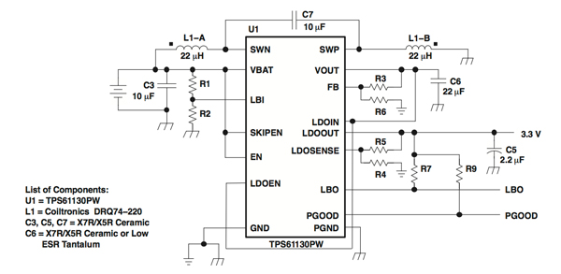

Рис. 3. Микросхема маломощного совмещенного преобразователя напряжения

Такие микросхемы выпускаются в SMD корпусе, представленном на рис.. Стоимость такой микросхемы порядка семи долларов.

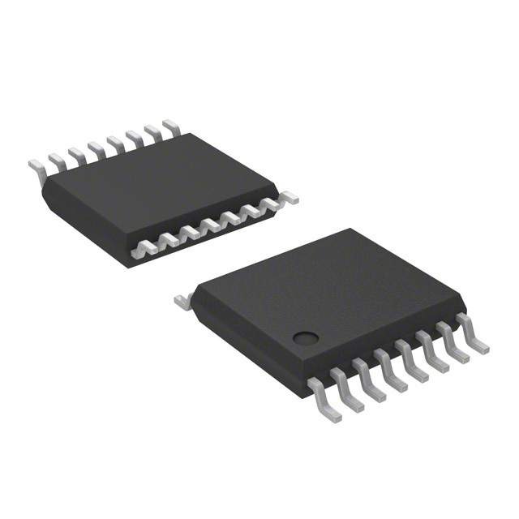Рис.4. Корпус микросхемы линейного и импульсного преобразователя, 6-TSSOP.

Такие комбинированные преобразователи в одном корпусе могут найти широкое применение устройств питающихся от низковольтных аккумуляторов или батарей, в особенности требующих низкий уровень шума источника питания.

## Основные характеристики совмещённых преобразователей линейных и импульсных (Switch mode power supply SMPS)

Особенности проектирования петли ООС регулятора.

Margin phase at margin gain (запас фазы). Коэффициент усиления должен быть равен нулю на частоте на которой сдвиг фаз приближается к – 180 градусам. Запас по вазе – это остаток сдвига фазы до – 180, при котором коэффициент усиления равен 0.

Bandwidth

тема: «Комбинированный импульсный и линейный стабилизатор напряжения на базе интегральных микросхем»

## Обзор и анализ состава и основных параметров комбинированных стабилизаторов напряжения

Микросхемы комбинированных преобразователей напряжения представляют из себя полностью законченное решение для питания маломощных устройств. Они состоят из импульсного DC-DC преобразователя и встроенного линейного стабилизатора с низким падением напряжения (LDO). Возможно получить два стабилизированных выходных напряжения или использовать линейный стабилизатор подключая последовательно с импульсным. Такие микросхемы производит американская компания Texas Instrument. Они находят широкое применение в современных мобильных телефонах.

### LM3687

Входное напряжение (диапазон), В: 0,7 – 4,5

Степень интеграции (минимальная обвязка, только управляющая часть схемы, а силовые транзисторы отдельно), одна индуктивность и три конденсатора.

Защита от перегрузок по току и короткого замыкания

Защита от выхода из строя при повышении температуры корпуса

Схема предотвращения заниженных выходных напряжений

Максимальный ток нагрузки 750 мА

Рабочая частота DC-DC преобразователя 1,8 мГц

Ток покоя 27 мкА

Ограничение пусковых токов (Soft start)

Переходная характеристика при: изменении входного напряжения < 1мВ макс. изменении тока потребления < 25 мВ макс.

Падение напряжения на линейном стабилизаторе 82 мВ

Таблица . Сравнение характеристик микросхем комбинированных стабилизаторов

|  |  |  |  |
| --- | --- | --- | --- |
|  | LM3687 | TPS6113 | TPS6570 |
| Входное напряжение (диапазон), В: | 0,7 – 4,5 | 1,8 – 7 | 2,3 – 28 |
| КПД макс, % |  | 90 | 92 |
| Защита от перегрузок по току и короткого замыкания | есть | есть | есть |
| Защита от выхода из строя при повышении температуры корпуса | есть | есть | есть |
| Схема отключения нагрузки при низком выходном напряжении | есть | есть | есть |
| Максимальный ток нагрузки, мА | 1100 | 900 | 600 |
| Рабочая частота DC-DC преобразователя, мГц | 1,8 | 0,65 | 2,25 |
| Ток покоя, мкА | 27 | 1-40 | 13 |
| Ограничение пусковых токов (Soft start) | есть | есть | есть |
| Переходная характеристика по входу. (При: изменении входного напряжения, максимальная амплитуда при переходном процессе), мВ. | < 1 | - | - |
| При изменении тока потребления, мВ | < 25 | - | - |
| Падение напряжения на линейном стабилизаторе, мВ | 82 | 200 | 120 |
| Степень интеграции (минимальная обвязка, только управляющая часть схемы, а силовые транзисторы отдельно), одна индуктивность и три конденсатора. | одна индуктивность и три конденсатора. | 15 дискретных элементов | В зависимости ос применения менее 15 дискретных элементов |
| Цена, руб. | 60 | 200 | 120 |

### LM3687

LM3687 - интегральная микросхема состоящая из импульсного преобразователя напряжения и линейного стабилизатора с низким перепадом напряжения (LDO). Хорошо подходит для устройств с питанием от одной до трёх, например литий - ионных или никель – кадмиевых элементов питания.

Автоматическое переключение между режимами работы ШИМ(PWM) с низким уровнем шумов и ЧМ(PFM) при малых токах нагрузки.

### Плавный пуск.

Преобразователь DC-DC имеет схему плавного старта, для ограничения пусковых токов.

### Режим первоначального запуска.

Возможность питания нагрузки от встроенного дополнительного стабилизатора рассчитанного на максимальный ток 50 мА, в то время как импульсный преобразователь ещё не вошёл в рабочий режим. После повышения входного напряжения линейного преобразователя достаточного для перепада напряжения 200мВ, включается основной стабилизатор, максимальный ток которого 350мА. При снижении входного напряжения линейного стабилизатора на уровень ниже перепада 100 мВ, вновь питание нагрузки будет осуществляться от вспомогательного стабилизатора.

### Принцип работы схемы отключения стабилизаторов.

Выходы импульсного и линейного стабилизаторов микросхемы могут быть отключены и включены в зависимости от логического уровня на входах управления. При низких логических уровнях на входах управления выход принимает высокоимпедансное состояние и микросхема работает в режиме низкого потребления 0.1мкА.

### Быстрое отключение.

Для линейного стабилизатора обеспечивается оптимальной архитектурой.

### Защита от тока короткого замыкания

Предусмотрена на обоих выходах, как линейного так и импульсного стабилизаторов. Действует всё время при превышении тока нагрузки. При длительной работе в режиме защиты постепенно повышается средняя мощность рассеяния, что в свою очередь может привести к срабатыванию защиты от перегрева (в зависимости от разницы напряжений вход – выход) .

### Защита от перегрева (Тепловая защита)

Схема защита от перегрева ограничивает суммарную мощность рассеяния микросхемы, при температурах корпуса превышающих 160 С, произойдёт отключение выходных транзисторов, пока микросхема не остынет на 20 С. Если перегрев микросхемы произошёл при работе в режиме малых токов, схема защиты всё равно сработает.

### TPS6111

Отличительной особенностью этой микросхемы является импульсный преобразователь с низким уровнем электромагнитных помех, (ЗМИ, Low EMI-Converter (Integrated Antiringing Switch)

### TPS65720

Микросхема предназначена для применения в портативных устройствах, например Bluetooth наушника, других устройств с микропроцессорным управлением. Для чего, по мимо импульсного и линейного преобразователя, содержит зарядное устройство с различными функциями для каждой фазы заряда аккумулятора (способно работать с USB, ограничивая выходной ток порта), схему управления по протоколу I2C, LED драйвер, схему распределения тока между схемой зарядки аккумулятора и питанием основной системы (Power-path-management) ,схему Reset. Источником входного напряжения может служить напряжение USB порта или переменное напряжение с трансформатора. При работе в составе устройств требующих низкий уровень шумов, предусмотрена возможность перехода микросхемы в соответствующий режим работы по протоколу I2C (постоянная частота, ШИМ).



Рисунок . Типовая схема включения микросхемы TPS65720 Texas Instrument